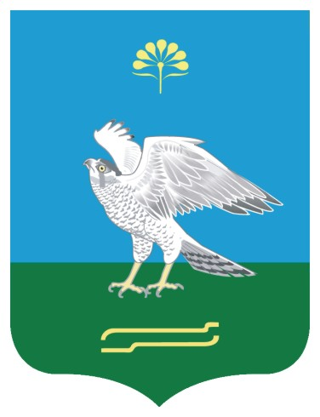Башkортостан Республикаhы  Миeкe районы муниципаль районыныn Сатый ауыл советы ауыл билeмehе  Советы  452093, Миeкe районы, Сатый ауылы  тел./факс 3-17-89 |  | Республика Башкортостан  Совет сельского поселения Сатыевский сельсовет муниципального района Миякинский район  452093, Миякинский район, с. Сатыево  тел./факс 3-17-89

KАРАР РЕШЕНИЕ

О реализации Правил благоустройства территории сельского
поселения Сатыевский сельсовет (решение №70 от 13 .04.2012г.)

Заслушав информацию главы сельского поселения Гафаровой З.М. « О реализации Правил благоустройства территории сельского поселения Сатыевский сельсовет» и обсудив Совет сельского поселения р е ш и л:

1. Информацию главы сельского поселения Гафаровой З.М. « О реализации Правил благоустройства территории сельского поселения Сатыевский сельсовет» принять к сведению.
2. Администрации сельского поселения Сатыевский сельсовет, депутатам вести широкую разъяснительную работу среди населения: по бережному отношению к окружающей среде:
- содержанию и благоустройству своих территорий,
-территории населенных пунктов (т.е переулки, улицы, берега рек протекающие через населенный пункт, места сбора животных и т.д)
- порядок содержания животных и птицы.
- порядок содержания зеленых насаждении.
3. Контроль над выполнением данного решения возложить на постоянную комиссию по благоустройству.

Глава сельского поселения
Сатыевский сельсовет З.М.Гафарова

с.Сатыево
16.10.2014 г.
№ 228

